島根県行政情報提供システムの調達検討

（基本仕様書）

令和７年４月

島根県総務部総務課

１ システム調達の検討

(1) 趣旨

　島根県（以下、「県」という）では、県民が県政に関する正確でわかりやすい情報を適切に得ることができるよう、県政情報センター（松江市殿町）及び県内７箇所の県政情報コーナー（松江・雲南・出雲・県央・浜田・益田・隠岐）に行政資料を配架しており、「島根県行政情報提供システム」（以下、「本システム」という）により、職員による適切な管理を行うとともに、インターネットを通じて情報提供を行っている。

現行システムの賃貸借及び保守契約については、令和８年１０月に契約期間が満了することから、システム更改を行う予定である。

本検討は、次項の「調達検討の方針」に沿った次期システムに関する情報提供を依頼するものである。

(2) 調達検討の方針

　本検討にあたっては、さまざまな可能性、視点から検討を行うこととし、より効率的かつ安定したシステムであることはもとより、使用する機器への設定、移行作業及び運用・保守作業を円滑に行うことにより、システムの安定稼動を実現することを目的としている。

　また、県民等の利用者の使い勝手の良さをはじめとして、県政情報センター及びコーナー業務の効率化等、行政サービスのより一層の向上に寄与することを念頭に、当該内容を次期システムにも反映するという観点から検討を行うこととする。

２ システムの基本事項

この調達検討にあたっては、次の要件を前提とする。

(1) 調達対象

　　本システムのすべてを対象とする。

(2) 調達範囲

　本調達にあたっては、調査、設計、システム開発・カスタマイズ、データ移行、試験、運用、保守等を含む一括の契約を想定する。

(3) システム概要

本システムの基本的な構成を図に示す。本システムは、行政資料の収受、内容などを記録する行政資料管理、利用者登録や資料の貸出、返却などの情報提供管理を行う内部系の情報管理機能と、県民がインターネットを介して行政資料の検索等を行う公開系の情報公開機能とで構成される。

県政情報センターでは、県職員が行政パソコンを用いて本システムにアクセスし、行政資料の登録をはじめとする行政資料管理等の業務を行う。行政資料の登録にあたっては、本システムに必要な情報を入力することに加え、バーコードによる管理を行っている。県政情報コーナーでは、県職員が行政パソコンを用いて、県政情報センターから送付される登録済み行政資料の配架状況の変更等の情報提供管理等の業務を行う。

県民は、スマートフォン、タブレット、パソコン等の端末を用い、インターネットを介して情報検索等を行う。

本システムは、オンプレミス、あるいはパブリッククラウド（SaaS）、LGWAN-ASPによる外部サービス利用のどちらかを想定している。オンプレミスの場合、情報公開系機能は公開系セグメント、情報管理機能は内部系セグメントの仮想基盤に構築され、県職員は行政パソコンからLGWAN接続系ネットワークを介して本システムにアクセスする。LGWAN-ASPを利用する場合は、県職員はLGWAN接続系ネットワーク、LGWANを介して本システムにアクセスする。パブリッククラウドを利用する場合は、県職員はLGWAN接続系ネットワーク、しまねセキュリティクラウド（SSC）を介して本システムにアクセスする。この場合、SSCの無害化機能を介して本システムにアクセスする。無害化機能はクラウドの仮想ブラウザサービス（＊１）を利用している。また、ファイルをLGWAN接続系ネットワークに取り込む際は、SSCのファイル無害化機能を用いてファイルのサニタイズ（＊２）を行う。

どの形態とも、県民から本システムへのIPリーチャビリティは情報公開機能までとし、情報管理機能にはアクセス不可とする。

＊１仮想ブラウザサービス

行政パソコンから無害化通信によりインターネット閲覧等を行うための仕組み。クラウドのサービスを利用するSSCで提供する機能。現在はMenlo Security社のWeb無害化サービスを利用している。

＊２：サニタイズ

ファイルをいったん分解したうえで、ウイルスが潜んでいる可能性のある部分を除去した後、ファイルを分解前と同様の構成に復元する無害化の方式。

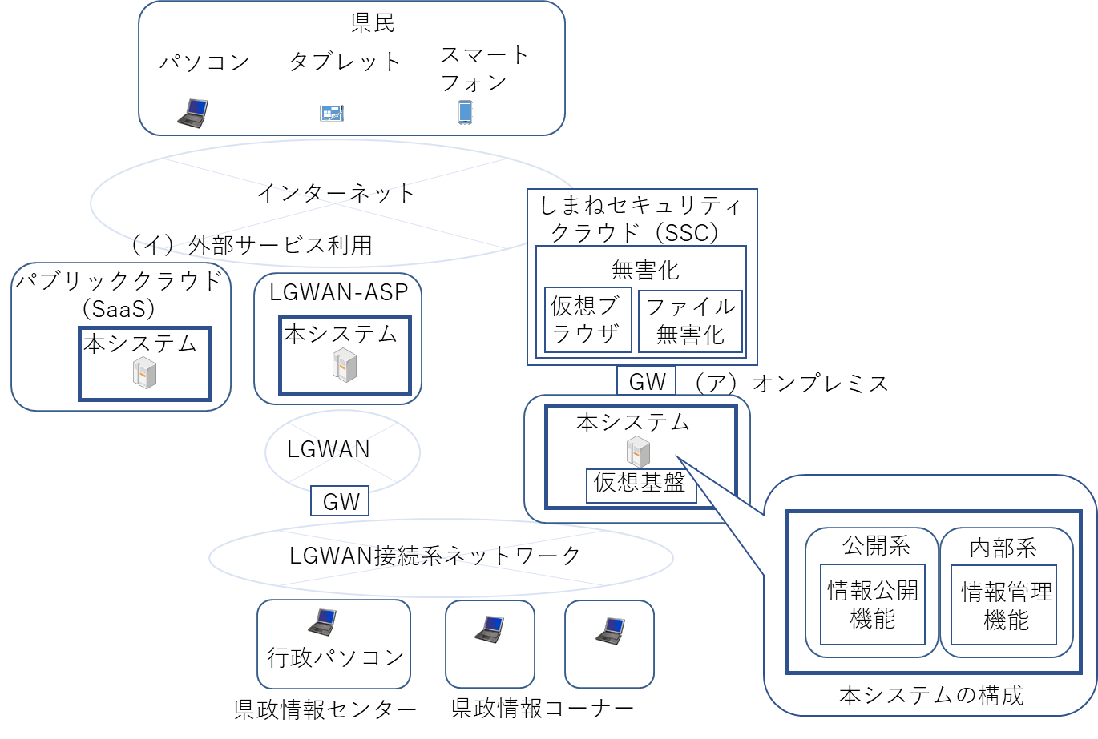

図１　システム概要

(4) システム構築環境

　　本システムは、（ア）オンプレミス、（イ）外部サービス利用（パブリッククラウド、またはLGWAN-ASP）を想定する。

　オンプレミスでは県の仮想基盤上に構築することとする。現行の仮想化ソフトはVMware社のVMware vSphere 7.0を採用している。

　県職員は、行政パソコンを使用する。

行政パソコンの主な仕様・要件は次のとおりである。

表　行政パソコンの主な仕様・要件

|  |  |
| --- | --- |
| 項目 | 内容 |
| OS | Microsoft Windows 10 Enterprise E3  (R7年度以降、Microsoft Windows 11 Enterprise E3に変更予定) |
| ブラウザ | Microsoft Edge(Chromium版) |
| CPU | Core i5-1235U(3.30GHz）(Vpro） |
| メモリ | 16GB |
| 内部ストレージ | SSD256GB |
| 画面サイズ・解像度 | 13.3インチ、1920×1080(FullHD) 、テキスト等項目サイズ 150% |
| 主な搭載ソフトウェア | Microsoft Office2016  (R7年度以降、Microsoft 365 Apps Enterpriseに変更予定) |

使用上の留意事項

* + - * 1. 行政パソコンは、使用環境に応じて、有線LAN、無線LAN、あるいは閉域SIMにより行政ネットワークに接続される。
        2. 特定業務専用のソフトウェアのインストールは認めない。また、Oracle Javaの利用は認めない。
        3. 端末利用者(ユーザ)への管理者権限は付与していない。制限ユーザとして利用する。
        4. 業務の都合によるOS、ブラウザの標準設定の変更は原則として認めない。
        5. パソコンログイン時に、生体認証とID・パスワードの二要素認証を行う。
        6. USBメモリ等の媒体利用を制限する。
        7. 令和7年度にOSはWindows11 Enterprise E3、Office2016はMicrosoft 365 Apps for Enterpriseに順次更改する予定である。更改後も問題なく動作するように対応すること。

(5) システムの機能要件

　　別表「行政情報提供システム機能一覧」のとおりとする。

(6) システム導入に係る要件

　 ア 導入に係る基本的な考え方

1. 現行システムの機能を継承した上で、業務の効率化や行政文書の管理の充実を図るとともに、県民等の資料検索の利便性に寄与することを基本要件とする。

　　以下は主な項目の例示。（詳細は別表「行政情報提供システム機能一覧」に記載）

（貸出及び返却、督促）

* カウンターにおいて利用者に資料の貸出サービスを行い、個人貸出・団体貸出・相互貸借・館内閲覧に対応できること。
* 利用者コードと資料のバーコード走査のみで処理が可能なこと。
* 返却資料のバーコード走査だけで返却が完了できること。
* 返却予定日の範囲指定により、未返却者、未返却資料一覧の印刷ができること。

（利用者検索及び登録、管理）

* 利用者検索一覧では、利用者の利用者番号、利用者名、性別、利用者区分、電話番号、住所、生年月日、貸出数、予約数が確認できること。
* 新規利用者の登録、既存利用者の登録情報の修正、登録利用者の削除、利用者カード紛失時等の再交付処理ができること。
* 有効期限や最終利用日等の条件に該当する利用者を抽出し、無効区分、利用者資格区分等の情報を一括で更新できること。

（資料検索、配送管理）

* 書名・著者名・出版者・任意定義項目・分類・ISBN・資料コード・内容項目等で資料検索できること。書名・著者名・任意定義項目は、全半角混在で検索ができること。
* AND、OR、NOTを使用し、項目間の複合高速検索ができること。
* 予約配送および他館返却による配送管理ができること。誤って配送処理した場合、取消もできること。

（図書管理、ＡＶ管理）

* 書名・著者名等にて入力した漢字項目から自動的にヨミ振り分かちができること。
* 曲名・演奏者・出演者等の各種情報を漏れなく可変長登録できること。

（蔵書管理）

* 館コードにより分館の管理ができること。
* 資料の除籍・復籍処理が連続でできること。
* バーコード入力により、所蔵場所コード等、区分・コード値変更を連続でできること。また、変更履歴の画面表示、およびバックアップとして変更内容の保存／復元ができること。

（オフライン処理）

* 電源事故や回線事故に備え、サーバが稼動していない状況でもカウンター業務ができること。
* 事故からの回復後、上記で処理した内容の反映ができること。

（インターネット向けサービス等）

* WWWサーバ経由でインターネット上のブラウザ端末から蔵書検索ができること。
* パソコンのブラウザ画面、携帯電話の画面のいずれでも利用できること。

・ 検索項目を指定してのキーワード検索ができること。

・ iOS/Androidスマートフォン、タブレットからの蔵書検索ができること。

・常時暗号化通信とすること。

・サポート切れのOSに対しては、直ちにアクセス不可とすること。

（分館対応）

* 資料のバーコードが重複する場合や利用者のバーコードが重複する場合、重複一覧画面表示し、選択入力できること。更に貸出・返却では、資料・利用者のバーコードが重複する場合も、重複一覧画面表示し、選択入力できること。

（帳票印刷）

* 利用者・所蔵情報等、任意の条件によって抽出する機能があり、結果がCSV形式など加工可能なデータとして保存・印刷できること。CSVファイル項目見出しつきで出力されること。

1. 現行システムの全データを移行すること。データの完全性の確保に留意すること。
2. 本システムの性格に鑑み、システム構築、運用保守業務において、十分な情報セキュリティが確保されていること。
3. 操作マニュアル、運用マニュアル、保守マニュアル等の各種マニュアルを整備すること。また、利用者研修を実施すること。

(7) 運用・保守に係る要件

　 ア 共通事項

(ア) 運用・保守業務は、本システムの運用・保守に係る全ての業務を本委託業務の対象とする。

(イ) システムの稼働は、原則として24時間365日とする。なお、計画的システム保守や緊急保守はこの限りではない。

　　 (ウ) 本システムの運用過程で生じた課題については、県と協議の上、適切に対応すること。

(エ) 契約期間中はシステムで用いるソフトウェア・ハードウェアのサポートが切れることのないように保証すること。

(オ) 本システム管理担当者からの問い合わせ対応を行うこと。問い合わせの方法は、電話及びメールでの対応が可能であることとし、対応時間は、県の開庁日の午前９時から午後５時を想定する。なお、緊急時はこの限りではない。

イ 運用に係る基本的な考え方

　　 　(ア) サーバ及びネットワーク機器等の本システムを構成する装置が正常運転していることを監視、データを収集すること。本システムの利用状況及び各機能の稼働管理を行い、性能維持に努めること。

　　 　(イ) 障害対応を速やかに行うこと。

ウ 保守に係る基本的な考え方

　　 　(ア) システムで使用している機器及びソフトウェア製品に関して、システム及びネットワーク等に影響を与える脆弱性が見つかった場合は、対応を協議の上、適用作業を実施すること。

　　 　(イ) 標準パソコンの仕様変更等に原則追従できること。

(８) 品質管理に係る要件

　 ア 操作性

(ア) 利用者が直感的に操作でき、誤操作を生じにくいユーザインタフェースを提供すること。

(イ) 操作感の統一性が保たれるよう留意すること。

　 イ 性能

(ア) 負荷集中に対して一定のレスポンス（３秒以内）を維持し、利用者がストレスなく効率的に作業を行えること。

ウ 拡張性

(ア) 機能の変更・追加、あるいは扱うデータ量の増大等に対応できる拡張性を確保すること。

エ 信頼性

(ア) 安定した運用を維持するため、フォールトアボイダンス（障害回避）、フォールトトレランス（障害耐性）、レジリエンス（回復力）を確保すること。

(９) 情報セキュリティ要件

島根県情報セキュリティ基本方針及び島根県情報セキュリティ対策基準（以下「情報セキュリティポリシー」という。）に基づく情報セキュリティ技術対策を実施すること。本システムで取り扱う情報資産は個人情報を含むものであることを十分に考慮した設計開発を行うこと。